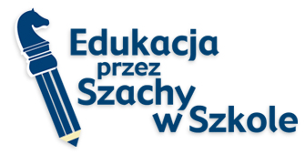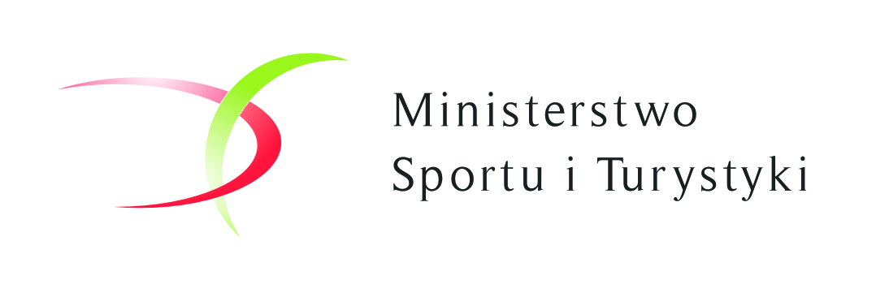

Kurs doszkalający dla nauczycieli
projektu "Edukacja przez Szachy w Szkole"
Białaczów, woj. łódzkie (13-14 maja 2017)

1. Organizator: Polski Związek Szachowy
2. Miejsce: Szkoła Podstawowa w Białaczowie, ul. Szkolna 36, 26-307 Białaczów
3. Termin: 13-14.05.2017, godz. 10:00 – 16:30
4. Uczestnictwo: W kursie mogą wziąć udział nauczyciele, którzy ukończyli podstawowy 72-godzinny kurs uprawniający do nauczania szachów w ramach projektu „Edukacja przez Szachy w Szkole.
Udział w kursie jest bezpłatny.
5. Zgłoszenia: Zgłoszenia prosimy przysyłać na adres e-mail: a.harazinska@pzszach.pl w terminie do 9 maja 2017 r.
6. Uwagi końcowe: Ilość miejsc ograniczona. Uczestnicy ubezpieczają się we własnym zakresie. Organizator nie zapewnia wyżywienia.

